斯巴达.尤弥尔国际服PC教程
辅助以及各种资源下载网盘http://www.sibada888.top/密码8888
国际服官网下载https://www.legendofymir.com/zh-Hans/contents/download
尤弥尔国际服电脑配置要求必须1050TI 4G以上显卡 系统21H2或以上
- 电脑上没谷歌官方浏览器的先到网盘下载安装谷歌浏览器先到网盘下载
2.关于网络代理，例如迅游奇游等加速器需要搜索尤弥尔国际服进程模式加速
如使用IP代理软件，例如有米，老鱼等，请按照下面路径把游戏代理好
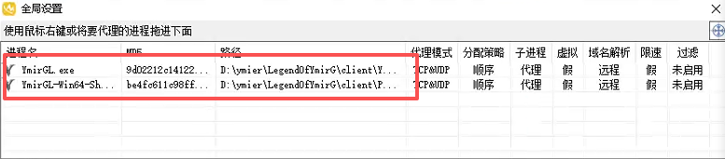
例如游戏装在D盘，路径D\LegendOfYmirG\client\YmirGL.exe
D\LegendOfYmirG\client\ProjectRE\Binaries\Win64\YmirGL-Win64-Shipping.exe 先确认好自己网络没有问题可以正常登录游戏弹出可登录账号页面
3.在辅助的文件夹中新创建个TXT文档格式可自定义名字例如账号，按照账号格式文档例子填写自己的谷歌账号和选区后导入账号的文档
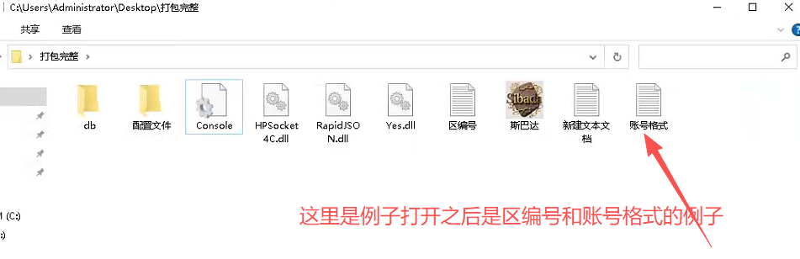

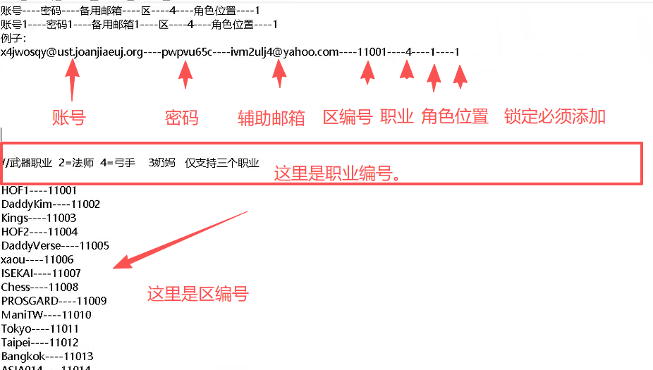
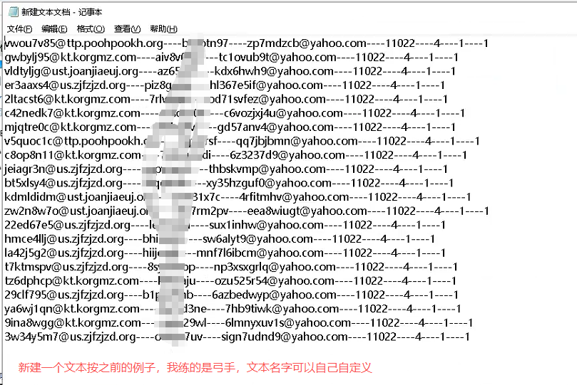
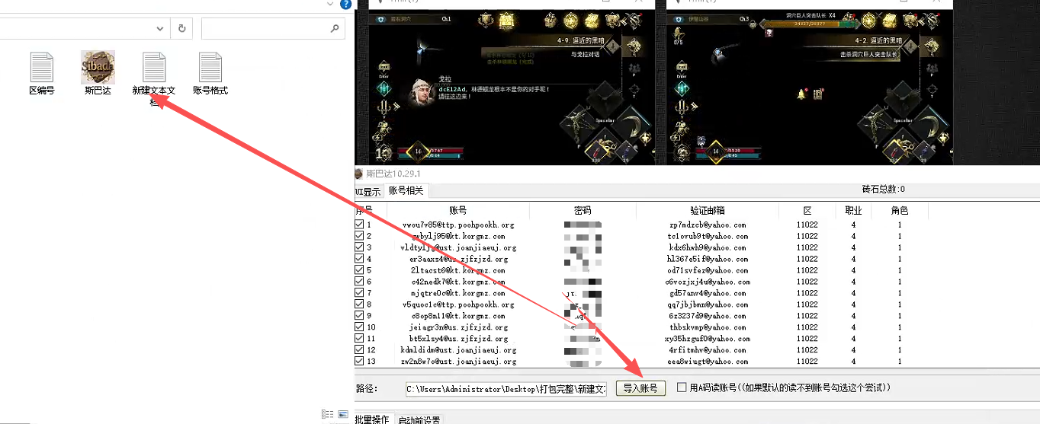
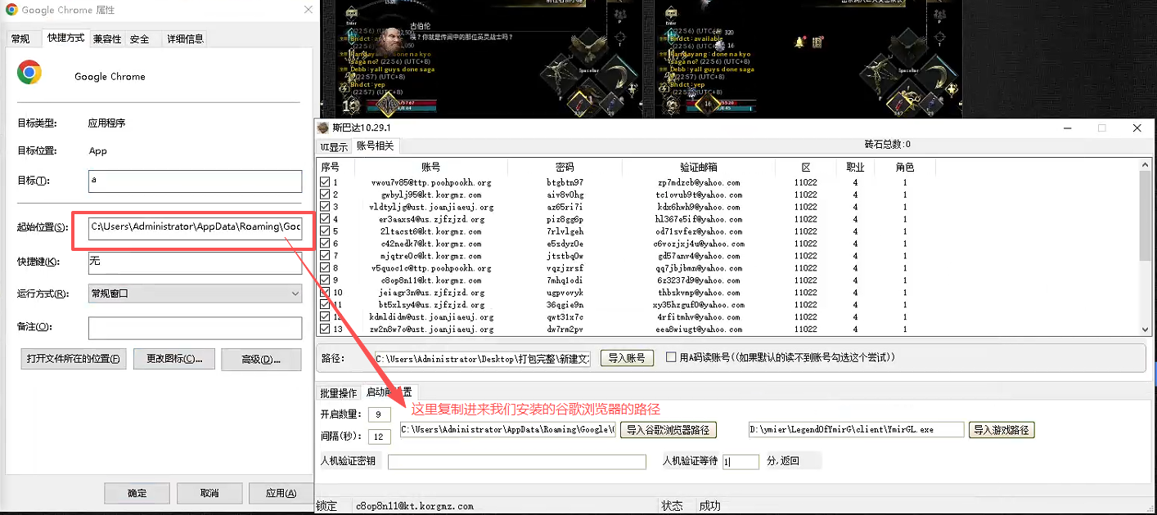
导入账号，复制或导入谷歌浏览器路径，游戏路径必须是导入的不可复制
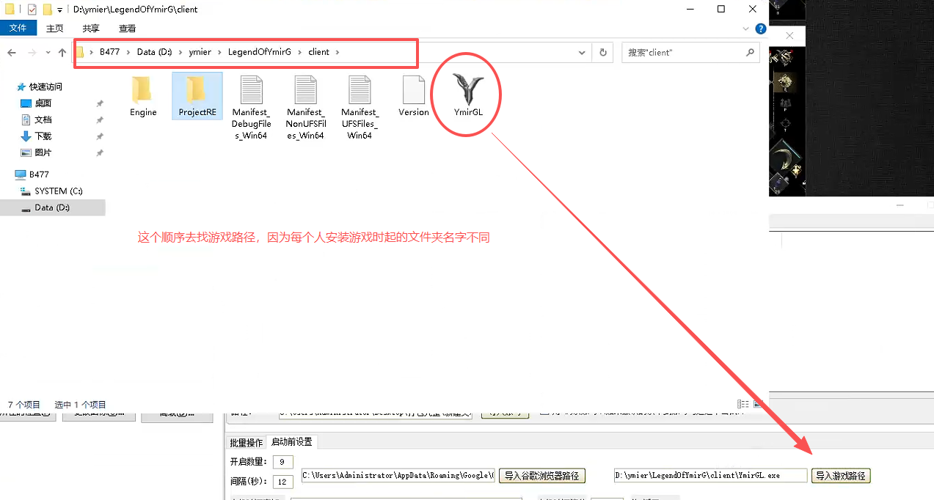

单开和多开为统一辅助页面，如多开用户要设置好开启数量，并且勾选账号
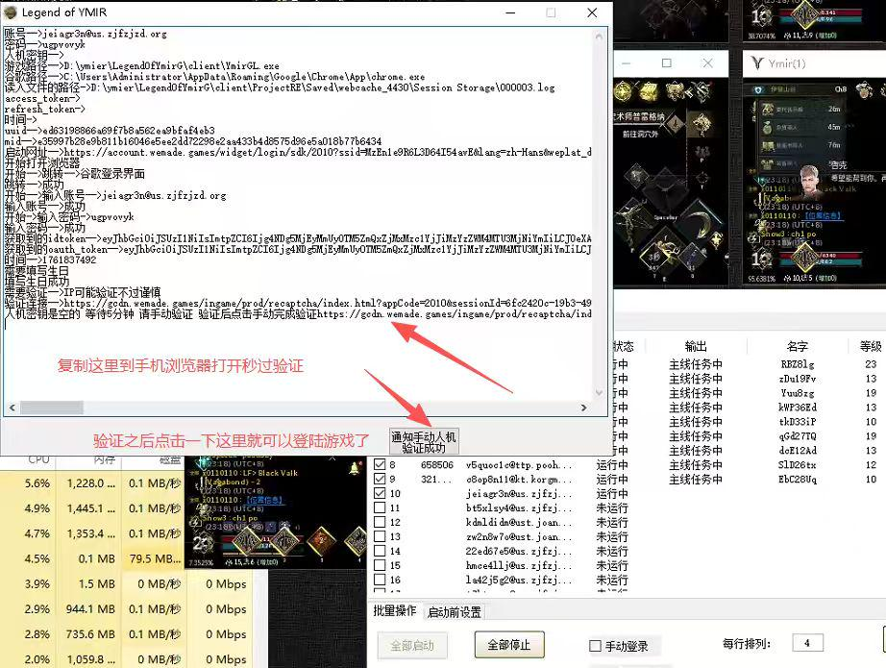
- 启动后会自动输入设置添加好的谷歌账号.苹果账号只有单开版本支持.弹出的验证地址复制下来到手机浏览器中打开可以秒过验证
- 辅助启动后,默认读取官方设置好的官方配置参数,例如购买药品数量,主线后做委托或者什么任务都是默认上机可无需设置,也可根据自己后期需要进行参数更改,更改后自动保存在电脑本机官方配置中，如想生产自己个人配置方案点击“创建新配置”并命名，不可与官方设置重名即可
6.快捷操作：双击控制台账号可放大窗口，如当前勾选黑屏，则同时会将黑屏取消，再双击此账号恢复
7.辅助为全内存无痕驱动注入式，更新辅助时候，请先点击页面，结束所有窗口后，再进行更新辅助，重新登录游戏才可更新成功

- 此程序由韩服80级真实氪金玩家制作，功能全面细节，安全分寸拿捏到位，出金思路会随着等级进度对程序进行侧重点的优化和改进。亲自带队监制，无任何变态功能添加。
- 大批量做材料制作类型的工作室适合选择多开版本，自带内置多开黑屏优化
10.做长期追等级小氪精品号用户建议使用虚拟机单开或物理机单开，虚拟机推荐PVE虚拟机，四神虚拟机等所有W10虚拟机（自测好流畅好用不卡即可）

